«Совместная работа учителя, библиотеки и родителей
по воспитанию у детей любви к чтению»
(Описание системы работы, для учителей начальных классов)

Огромное значение в работе с родителями младших школьников имеет система сотрудничества. Одним из направлений в организации сотрудничества является формирование у родителей понимания принадлежности к школьному образовательно-воспитательному процессу. В своей работе приоритетным направлением взаимодействия с родителями считаю объединение родителей и детей общим интересом – детским чтением. Это тесно связано с общей заботой об образовании детей, об их успешной учёбе, адаптации в быстро меняющемся мире. От того, читают ли дети, что и как читают, зависит их сегодняшний успех и завтрашняя судьба.
Значение чтения:
1. Объём информации, которую должен переработать человек, чтобы утолить информационный голод, стать успешным в профессии, нравственно обогатиться, постоянно растёт, а соответственно возрастает и важность приобщения к чтению.
2. Именно чтение, более чем что-нибудь другое, даёт максимальную нагрузку мозгу человека, спасает его от узости представлений, а вместе с этим – от душевной чёрствости, от интеллектуального оскудения.
3. Начитанность школьников определяет уровень межличностных отношений в классе, обусловливает духовный климат в школе и дома.
Причины начала работы по данной проблеме:
1. В конце 1-го класса справились с техникой чтения только 53% учащихся.
2. Слабое взаимодействие родителей и детей по рассматриваемой проблеме. Это показали результаты анкетирования детей и родителей, связанного с вопросом детского чтения,
Цель – воспитание образованного, творческого читателя и чуткого слушателя.
Задачи:
1. объединить детей и родителей общим интересом;
2. повысить интерес к чтению через творчество на основе совместной деятельности детей, родителей, учителя и библиотекаря;
3. научить работать с художественной и справочной литературой;
4. способствовать восстановлению традиций семейного чтения, вовлечению семьи в образовательный процесс.
Формы и методы организации работы:
На каждый учебный год составляется план совместной работы. В течение каждого триместра проводятся мероприятия по определённой теме, в которых участвуют и дети, и родители: викторины, познавательные игры, конкурсы иллюстраций и сочинений, Вечера поэзии и др. В конце каждого триместра подводятся итоги.
Перед окончанием 4-го класса на заключительном мероприятии следует подвести итоги совместной работы за весь период.
Традиционными стали:
- домашнее чтение – дополнительное чтение книг дома;
- участие в общешкольной игре «Что? Где? Когда?»;
- конкурсы семейных рисунков к произведениям;
- заочные викторины.
Результаты работы:
1. Увеличилась техника чтения (Приложение 1)
2. Все дети являются читателями школьной библиотеки.
3. Дети – активные участники викторин и познавательных игр, в том числе классных, школьных и международных («Кенгуру», «Русский медвежонок»).
4. Два года учащиеся класса побеждали в районном интеллектуальном марафоне для учащихся начальной школы «Знай-ка»:
2010-11 уч. г. – ІІІ место по литературному чтению и ІІІ место по окружающему миру среди учащихся 3-х классов;
2011-12 уч. г. - ІІ место по математике, ІІІ место по литературному чтению и окружающему миру, команда класса заняла ІІІ место среди команд учащихся 4-х классов школ района.
5. В 2010-11 уч. г. Ковалёва В. заняла ІІІ место в районном конкурсе «Молоко – это здорово!» в номинации «Литературное творчество. Частушки»
6. В ноябре 2011 года приняли участие в областном конкурсе «Экологическое письмо». Девять учащихся класса отмечены Благодарственными письмами Министерства природных ресурсов и лесопромышленного комплекса Архангельской области и Архангельского регионального отделения общественной организации «Всероссийское общество охраны природы».
7. Двое детей стали победителями районной олимпиады для учащихся 4-х классов в марте 2011-12 уч. г.: Соловьёва Ал. заняла ІІ место по русскому языку, Некипелов И. - ІІІ место по окружающему миру. Они же принимали участие в заочной областной олимпиаде 2011-12 уч. г.
8. Поддерживается высокая активность родителей в посещении родительских собраний (80-90%) и участии в воспитательных мероприятиях (50-70%).

Работать по данному направлению мы начали с октября 2009г., когда дети обучались во втором классе. Вместе со школьным библиотекарем был составлен план на 2009-10 уч. г. В 3 и 4 классах план составлялся в начале учебного года по триместрам. Все планы были представлены вниманию родителей на родительских собраниях. После одобрения планов родителями приступали к их выполнению.
Работа в каждом триместре посвящалась определённой теме. В течение триместра проводились различные мероприятия по указанной теме: викторины, конкурсы рисунков, работа с художественной и справочной литературой по сбору теоретического материала, оформление собранного материала и т. д. В конце каждого триместра подводились итоги работы в форме классного часа, праздника или Вечера поэзии.
Работу по данному направлению начали с родительского собрания на тему «Как воспитать книгочея». На нём была раскрыта проблема роли чтения в развитии ребёнка. Родители были ознакомлены со сведениями о важности чтения, результатами анкетирования детей и родителей (анкеты в Приложении 2), даны практические советы, как приобщить ребёнка к чтению.
Один из советов – сделать успешность ребёнка в чтении наглядной. Полезно повесить на стене «Экран прочитанных книг», где ребёнок сам бы записывал названия книг, которые прочитал. Также было предложено для наглядности роста техники чтения построить график, на котором хорошо видны «и взлёты, и падения».
Каждому родителю была выдана памятка «Как воспитать книгочея». Желающие взяли и памятку с упражнениями, способствующими развитию навыка чтения.
Библиотекарь подготовила выставку книг, представила вниманию родителей анализ читательской деятельности учащихся класса, дала советы, как выбрать ребёнку книгу для чтения. А также рекомендовала список литературы для детей младшего школьного возраста.
Традиционными стали заочные викторины, в которых дети и родители принимают активное участие. Они стимулируют познавательные интересы школьников, побуждают их в поисках ответов обращаться и к художественной литературе, и к познавательной (справочникам, энциклопедиям). Викторины организовывает школьный библиотекарь.
На вопросы первых викторин ответы искали коллективно под руководством классного руководителя. Пример этому – работа над викториной «Усатый – полосатый», посвящённой символу 2010 года – тигру. На одном из классных часов дети разделились на группы и работали под моим руководством с литературой, искали ответы на вопросы викторины. В конце классного часа подвели итоги. Не все ответы мы смогли найти, поэтому решили продолжить работу дома, не исключая помощи родителей.
Девять родителей заинтересовались. Кто-то вместе с ребёнком искал ответы в книгах из домашней библиотеки, кто-то использовал интернет. Затем в классе мы сверили все ответы, некоторые из которых были очень подробные. Например, на вопрос «Сколько зубов у тигра?» не только указали количество (30), но и дали их подробную классификацию.
Постепенно дети перешли на самостоятельную работу по поиску ответов на вопросы викторин.
Ежегодно принимаем участие в интеллектуальных играх. Традиционно участвуем в общешкольной игре «Что? Где? Когда?», которая проводится ежегодно в два этапа – осенью и весной. На протяжении всех лет обучения в начальной школе в этой игре приняли участие все учащиеся класса, независимо от их успешности в обучении.
В ноябре 2009г. (2 класс) провели КТД, в ходе которого создали книжки – самоделки о жителях моря.
На первом занятии библиотекарь познакомила ребят со структурой книги. В игровой форме закрепили полученные знания. Затем разделились на 4 группы, и каждая выбрала одну из предложенных тем для своей будущей книги.
В течение следующей недели учащиеся под руководством классного руководителя собирали необходимый материал, рисовали иллюстрации. Оказали помощь и родители.
На втором занятии смастерили книжки, которые подарили библиотеке (Приложение 3).
Во втором полугодии обучения во 2-м классе провели семейный конкурс «Любители книг», который состоял из 4-х туров:
1 тур. Литературная викторина - январь.
2 тур. Творческий конкурс «Я – сочинитель» - февраль.
3 тур. Вечер любителей поэзии «Поэзия в мире семьи. Семья в мире поэзии» -март.
4 тур. Литературная игра «Что? Где? Когда?» - апрель.
Литературная викторина состояла из трёх заданий. Участие в викторине приняли почти все семьи. Кто-то из родителей подсказывал ребёнку, кто-то вместе с ним искал ответы в книгах, кто-то советовал ребёнку самому заглянуть в определённую книгу.
Творческий конкурс «Я – сочинитель» предполагал сочинение сказки, рассказа или стихотворения. Решили писать сказку. Из всех сочинённых сказок выбрали 9 лучших. Их включили в книгу «Наши сказки».
К Вечеру поэзии готовились все желающие. Всех выступающих разделили на две группы:
1 группа – индивидуальные выступления детей.
2 группа – семейные дуэты. Их было пять.
Участниками праздника были и бабушки. Одна из них прочитала стихотворение о Великой Отечественной войне. Стихотворение взрослое, но дети слушали его с большим вниманием.
В паузах были проведены литературные игры, в которых приняли активное участие и взрослые, и дети.
Все участники Вечера поэзии были награждены Дипломами и памятными подарками. Среди семейных дуэтов был выбран один победитель, остальные дуэты отмечены в следующих номинациях: «Самые эмоциональные», «Самые артистичные», «Самые творческие», «Вместе». Гостью Вечера отметили в номинации «Самое трогательное стихотворение».
В литературной игре «Что? Где? Когда?» участвовали родители (Приложение 4). В упорной борьбе они выиграли – 6 : 5.
Дети были болельщиками. Мы с ними подготовили концертные номера – песню, стихотворение, сценку, которые показали во время литературных пауз.
На празднике «Я люблю читать!», проведённом в мае, были подведены итоги семейного конкурса «Любители книг». Самые активные участники были награждены дипломами и подарками по следующим номинациям: «Самый активный читатель», «Самый быстрый читатель», «Лучший сказочник», «Самая активная семья». В последней номинации «Любители книг» были награждены все учащиеся. Каждому из них был вручён «книжный компас» - закладка.
В ходе праздника детям и взрослым были предложены задания, при выполнении которых они ещё раз показали свои знания книг и смекалку.
В первом триместре 3-го класса вся работа по данному направлению была посвящена теме «Что в имени моём?» В течение триместра учащиеся собирали материал о своих именах из книг, интернета, бесед с родителями по предложенному плану.
Весь собранный материал о своём имени дети с помощью родителей оформляли на листах, которые стали наглядным материалом на заключительном этапе. В ходе сбора материалов дети много работали с книгами, подбирая и читая художественные произведения с именами героев, соответствующих именам детей класса, составляя вопросы по прочитанным произведениям. Полученные знания об именах обобщили и расширили на классном часе. Окончательные итоги были подведены на Празднике имени.
Во 2-м триместре работали по теме «Народные праздники». Сначала отвечали на вопросы викторины, затем, разбившись на группы, собирали материал о народных праздниках по временам года (песни, пословицы, традиции и т.д.). Полученными знаниями по данной теме поделились на классном часе. Закончился данный этап праздником «Широкая масленица».
В 3-м триместре искали ответы на викторину «Путешествие по миру», работая с различной литературой. Викторина проводилась в несколько этапов: «Полуостров Фауна», «Остров Флора», «Моя Родина – Россия», «Литературное море», «Страны мира». Как итог, был проведён семейный праздник «Кто много читает, тот много знает».
Первый этап в 4-м классе был посвящён творчеству А. С. Пушкина. Были традиционно проведены викторина «Пушкин и его сказки» и конкурс семейных рисунков к сказкам Пушкина. В заключение проведена литературная игра «Что за прелесть эти сказки!», в ходе которой дети показали полученные знания произведений великого писателя.
Второй этап завершился читательской конференцией «Книги, которые читали родители, когда они были такими, как я». Готовясь к ней, дети вместе с родителями выполняли задания викторины по произведениям детских писателей 20 века, рисовали иллюстрации к книге, с которой познакомили слушателей конференции.
Третий этап был посвящён поэзии. Дети с родителями отвечали на вопросы семейного поэтического турнира и участвовали в конкурсе «Я рисую стихотворение», итоги которых были подведены на Конкурсе чтецов на тему «Детство – весёлая пора», в котором приняли участие все учащиеся класса.
Закончили работу по направлению «Совместная работа учителя, библиотеки и родителей по воспитанию любви к чтению» на семейном турнире Книгочеев «Книжная карусель». На нём назвали самых активных участников (учащихся, семьи), отметили успехи отдельных учащихся и класса в целом за прошедший период и было предложено ещё раз показать свою смекалку, знания литературных произведений и творческие умения.
Описанная работа даёт положительные результаты. Дети становятся активными участниками учебного и воспитательного процесса, что позитивно отражается на их успехах. Родители тоже не остаются в стороне, становятся партнёрами учителя, школы. Систематическое общение «вокруг книги» способствует эмоциональному и духовному сплочению старших и младших, взаимопониманию и общению.

Литература.
1. Дереклеева Н. И. Родительские собрания. Начальная школа. 1-4 классы. – М.: «ВАКО», 2004, 252 с. – (Педагогика. Психология. Управление.)
2. Зиверт С. В. Программа развивающего чтения «Искорка» // Школьная библиотека. – 2006. - № 3, с. 38 – 46.
3. Зиверт С. В. Апробация программы литературного развития детей в школьной библиотеке // Школьная библиотека. – 2006. - №5, с. 28-35.
4. Саляхова Л. И. Родительские собрания. Сценарии, рекомендации, материалы для проведения. 1-4 классы. / Л. И. Саляхова – 2-е изд., стереотипн. – М.: Глобус, 2008. – 315 с. – (Классное руководство).
5. Тихомирова И. И. Право не читать: что из этого следует. // Школьная библиотека, 2006. - № 5, с. 23-27

Приложение 1.
Итоги развития техники чтения

Приложение 2.
Анкетирование детей и родителей по проблеме родительского собрания

Анкета для детей
- Любишь ли ты читать?
- Какую книгу ты читаешь сейчас?
- Читают ли тебе родители?
- Читаешь ли ты вместе с родителями?
- В твоей семье любят читать взрослые?
- Ты читаешь потому, что надо, или потому, что интересно?
- Есть ли у вас дома интересные детские книги?
- Ходишь ли ты в библиотеку?
- Какую книгу сейчас читает мама?
- Какие книги тебе больше всего нравится читать?

Анкета для родителей.
- Любит ли читать ваш ребёнок?
- Какую книгу читает ваш ребёнок сейчас?
- Читаете ли вы детям?
- Читаете ли вместе с ребёнком?
- Любят ли в вашей семье читать взрослые?
- Как вы думаете, ваш ребёнок читает потому, что надо, или потому, что интересно?
- Есть ли в вашей домашней библиотеке книги для вашего ребёнка?
- Посещает ли ваш ребёнок библиотеку?
- Какую книгу читаете сейчас вы? Ваш супруг(а)?
- Книги какого содержания предпочитает читать ваш ребёнок?

Приложение 3.
Книжки-самоделки.
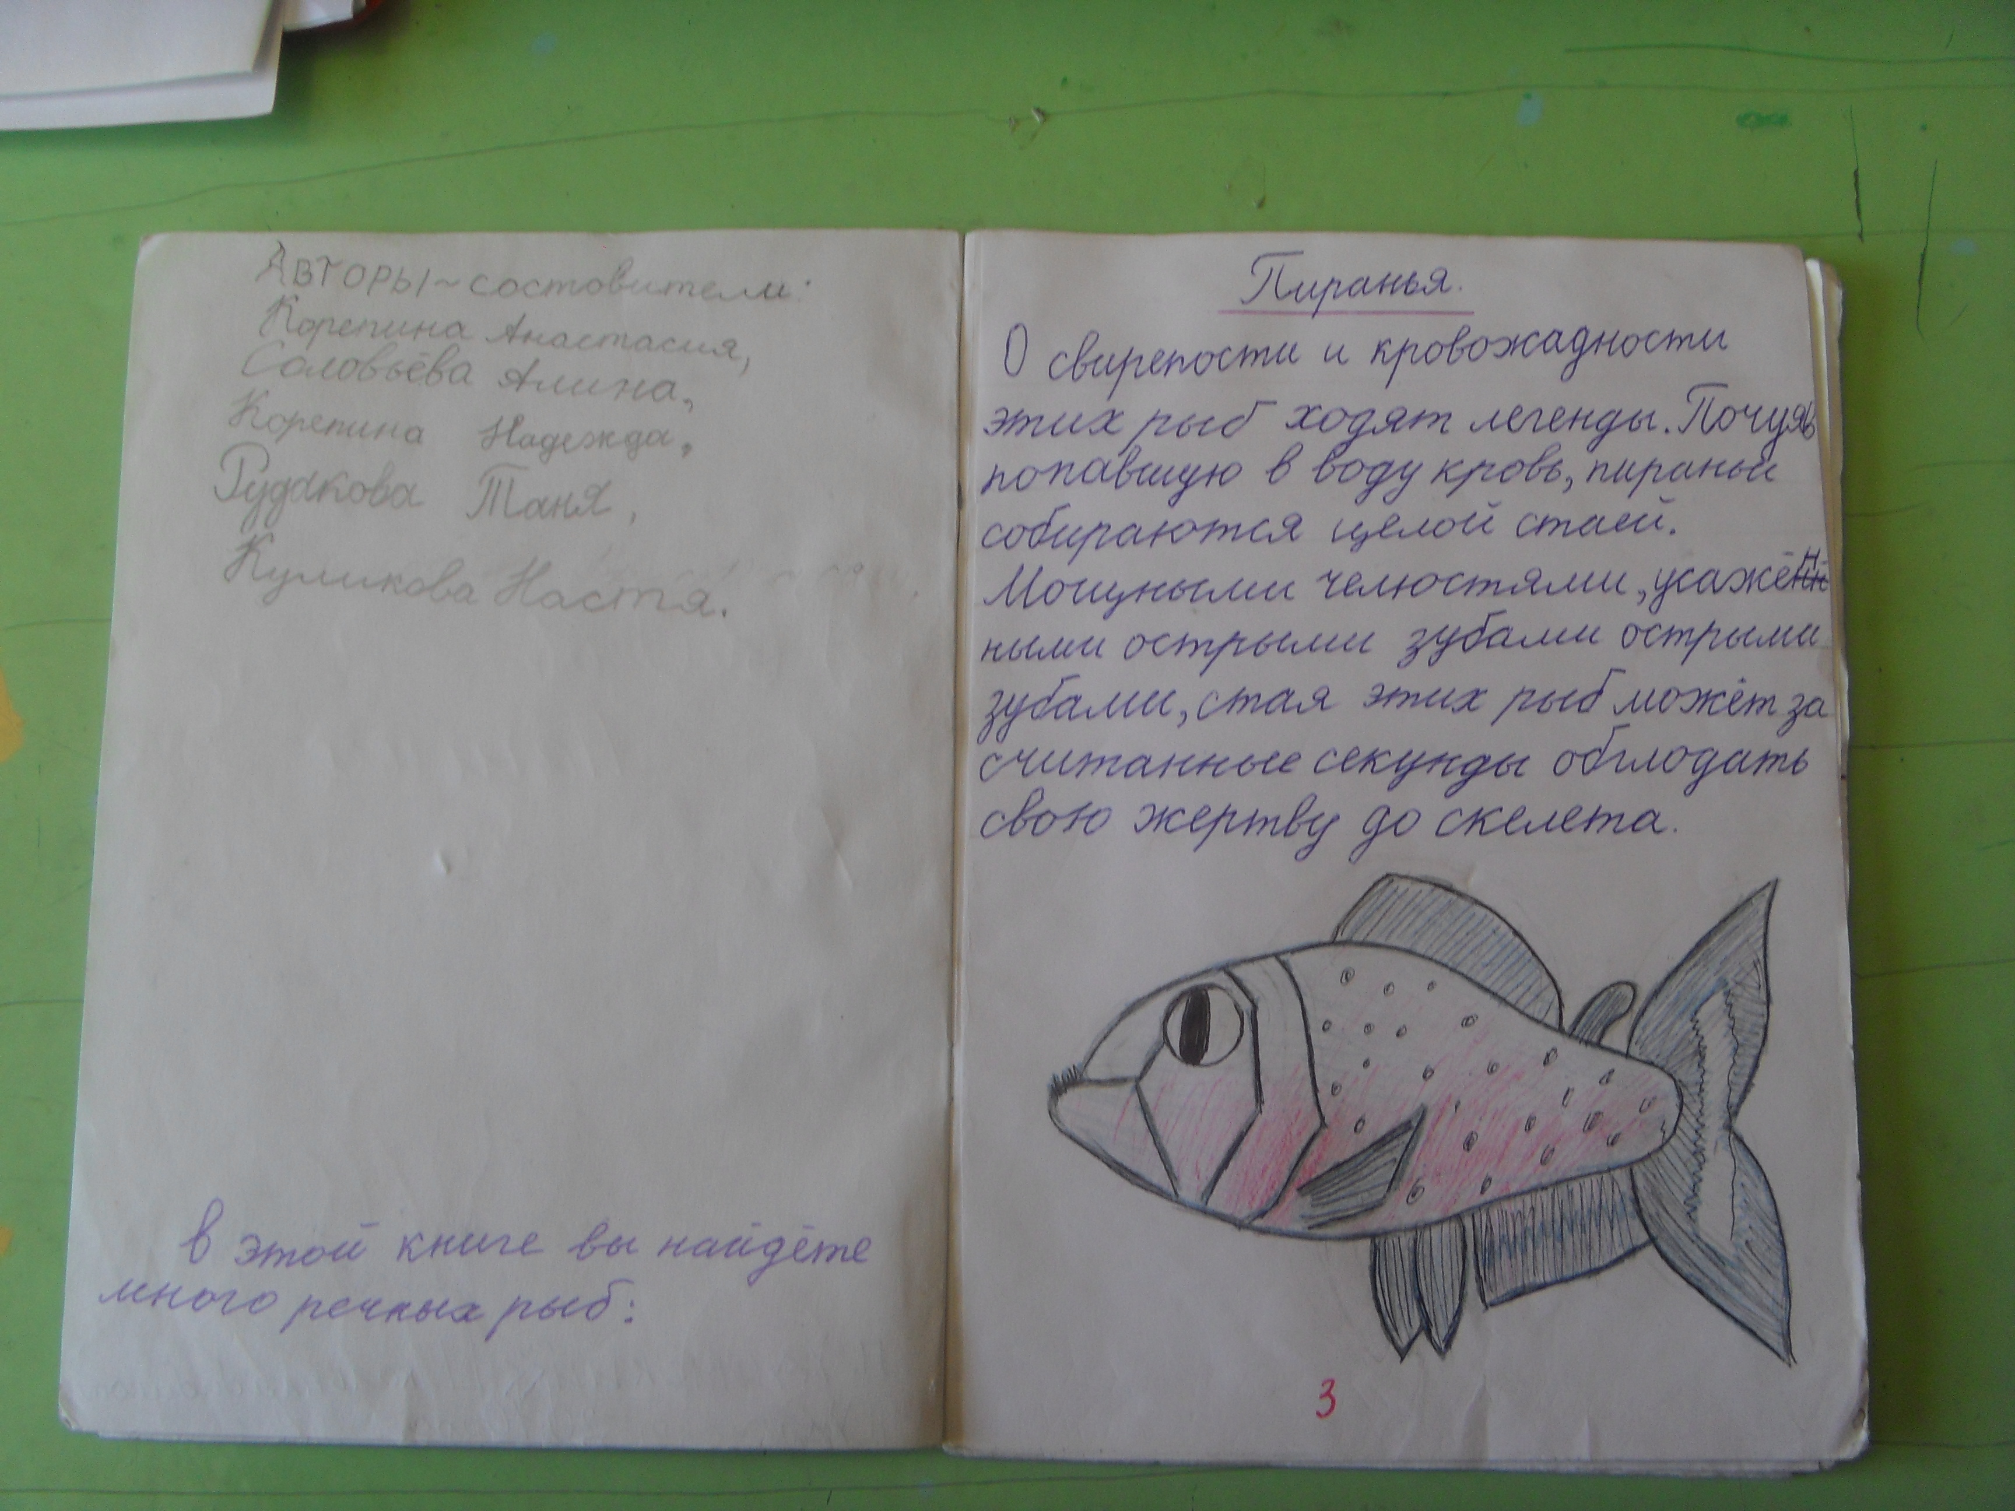

Приложение 4.
Приложение 4.
Приложение 4.
Литературная игра «Что? Где? Когда?»

